Конструирование из пластиковых бутылок «Божья коровка»

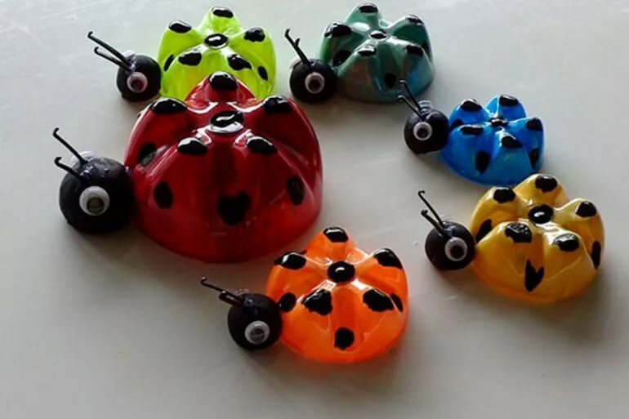
Цель: продолжать учить конструировать из бросового материала. Развивать мелкую моторику рук, внимание, память, фантазию, мышление, усидчивость. Развивать творческие способности ребёнка.
Вам понадобятся: пластиковые бутылки, акриловые краски (не смываются и быстро сохнут), кисточки, баночки для воды, пластилин, глазки пластиковые.

Приготовьте заранее донышки от пластиковых бутылок. Предложите ребёнку изготовить божьих коровок. Возьмите с ребёнком донышки от бутылок, раскрасьте их в разные цвета (красный и оранжевый). Нанесите точки на спинки будущим бабочкам. Из пластилина скатайте шарики (для головок бабочкам). Прикрепите глазки. Прикрепите к пластиковым спинкам головки.
Сделайте усики: скатайте из пластилина тоненькие колбаски и прикрепите на головки бабочкам.

